2023年9月吉日

公益社団法人日本技術士会 中部本部 三重県支部 2023年度 第３回セミナー

主催 公益社団法人日本技術士会 中部本部 三重県支部

三重県支部セミナーのご案内です。
今回は、会場とウェブのハイブリッドで開催します。
会場参加の方は、セミナー後に懇親会も予定しております。
（建設系ＣＰＤ協議会と日本技術士会のＣＰＤ２．５時間を取得できます。）

記

１．日時 ２０２３年１０月８日(日) １３：45～１6：5０

２．場所 じばさん三重 ５Ｆ 大研修室５ （別添地図参照） ＆ ウェブ

３．ご挨拶・事務連絡 １３：４5～１３：５5 （受付13：15～）

４．セミナー １４：０5～１６：50

【会員講演】 「ChatGTPなど生成系AIの概要と実演」
１４：０5～１５：20 AiVIEW代表 技術士（情報工学部門） 石川英司氏

ChatGPTをはじめとする、最近話題の生成系AIについて、内部で何が行われているのか、注意すべき点は何かについて、実演を交えながらご紹介いたします。

【特別講演】 「コンピュータと脳神経系とをつなぐ次世代のライフサポート」

１５：３5～１６：50 国立大学法人三重大学大学院 工学研究科 情報工学専攻 教授 林田祐樹氏

生物の脳神経システムが持つ回路構造や情報処理機能をハードウェア等で模擬実装し、それらをヒトの脳神経系と繋ぐことで実現が期待されるバイオニック医療などについて紹介致します。

５．参加費用 日本技術士会会員 １，０００円 / 会員以外 ２，０００円

６．懇親会 １７：15～１９：15 大名古屋酒場 喰海（くうかい） 四日市駅前店 （別添地図参照）
（講演会の受付で別途会費4，0００円をいただきます。）

７．お申込み
以下のURLからお申込み下さい。10月3日（火）までにお願い致します。

【お申込み用URL】
https://passmarket.yahoo.co.jp/event/show/detail/02fwyfidi2a31.html

（注意事項） 講演会中の写真･ビデオ等の撮影ならびに録音は禁止させていただきます。

（年次大会・セミナー会場） じばさん三重 ５Ｆ 大研修室 （近鉄四日市駅 北口改札から歩いて5分）
（懇親会会場） 大名古屋酒場 喰海（くうかい） 四日市駅前店
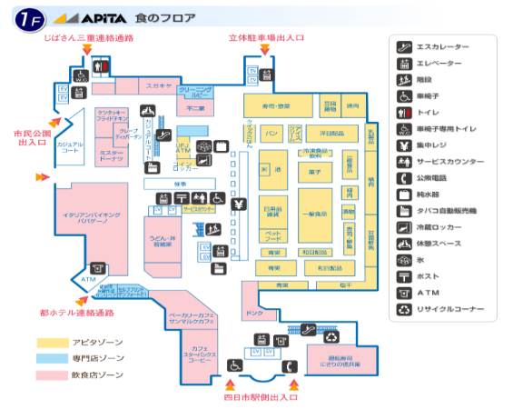
（懇親会会場）
大名古屋酒場 喰海（くうかい） 四日市駅前店
（年次大会･セミナー会場）
じばさん三重 ５階
近鉄四日市駅周辺
ファミリーマート
近鉄四日市駅 北口改札
アピタ
近鉄四日市駅 北口より
じばさん三重 エレベーターへ
アピタ内部 １Ｆ

